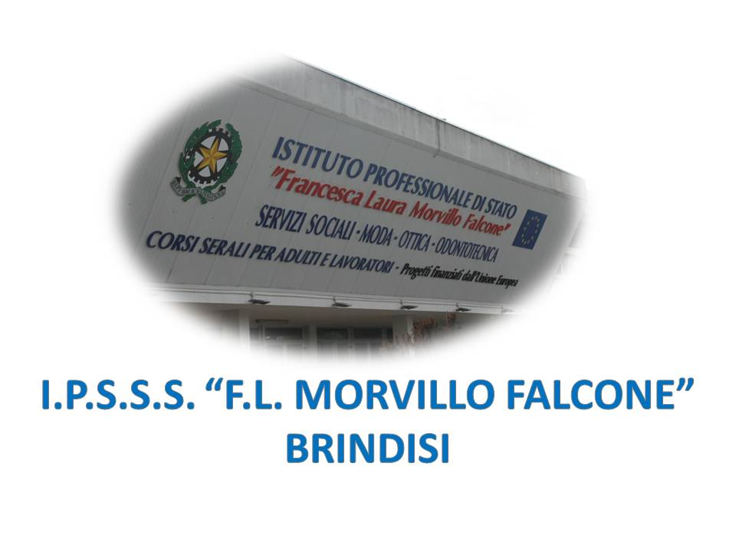

ISTITUTO PROFESSIONALE DI STATO PER I SERVIZI SOCIALI
“Francesca Laura MORVILLO FALCONE”
Via Galanti, 1 - Tel. 0831/513991
brrf010008@istruzione.it – brrf010008@pec.istruzione.it
www.morvillofalconebrindisi.edu.it
72100 B R I N D I S I

MATERIA: Matematica ( ore settimanali: 4 )
CLASSE: IIB moda
ANNO SCOLASTICO: 2022/2023
DOCENTE: prof.ssa Patrizia Scipi

Libro di testo:

“Matematica multimediale.bianco 2” Bergamini,Trifone ,Barozzi ed. Zanichelli

Argomenti:

Principi di equivalenza delle uguaglianze e disuguaglianze. Tecniche risolutive delle equazioni e disequazioni lineari.
Disequazioni fratte e sistemi di disequazioni di primo grado. Formalizzazione di un problema attraverso equazioni. Problemi risolvibili con disequazioni di primo grado.

Sistemi di due equazioni lineari in due incognite . Sistema indeterminato, determinato e impossibile
Metodo di sostituzione. Problemi con due incognite.

Rappresentazione di un punto sul piano cartesiano. Equazione della retta: forma implicita ed esplicita. Rappresentazione grafica di una retta. Significato geometrico del coefficiente angolare e del termine noto. Rette incidenti.

Introduzione intuitiva ai numeri reali. I radicali quadratici. Proprietà invariantiva e semplificazione dei radicali. Trasporto di un fattore fuori dal segno di radice.

Tecniche di risoluzione delle equazioni di secondo grado pure, spurie e complete.

Poligoni e loro proprietà. Perimetro e area dei poligoni regolari. Primo Teorema di Euclide. Teorema di Pitagora. Secondo Teorema di Euclide.

UDA trasversale:
Elementi di statistica descrittiva. Tabelle di distribuzione. Ortogramma, istogramma ed aerogramma. Frequenze assoluta, relativa e percentuale. Indicatori di tendenza centrale : media, moda e mediana. Campo di variazione.
Concetti di evento e probabilità.

Il docente
Gli alunni
Prof.ssa Patrizia Scipi

_________________________ ______________________

_________________________

